qonto-crew-onboard
L'onboarding financier d'un salarié en une phrase — invitation, carte plafonnée, pack d'accueil
Hackathon Qonto × Anthropic MCP · Policy par rôle, décidée par l'utilisateur · Écritures confirmées une à une, carte sous SCA · Offboarding = gel, jamais de suppression

🎯 Le pitch
À chaque arrivée, le dirigeant refait tout à la main : inviter la personne sur Qonto, créer sa carte avec les bons plafonds, préparer son premier jour. Et à chaque départ, l'inverse — souvent trop tard. Le skill transforme les deux en une phrase :
- 1. Policy par rôle — définie une fois avec l'utilisateur (type de carte, plafonds, online-only, équipe), appliquée à chaque arrivée. Jamais inventée : rôle inconnu = questions
- 2. Onboarding en une phrase — « Alex arrive lundi comme dev » : create_membership (l'invitation part), create_team si nouvelle équipe, create_card_request — une DEMANDE de carte plafonnée conforme à la policy, approuvée dans l'app (SCA)
- 3. Pack d'accueil multi-MCP — page Notion, événement J1 Google Calendar, brouillon Gmail — si ces MCP sont connectés, sinon annoncé et le cœur continue
- 4. Offboarding miroir — « Sam part vendredi » : cartes gelées (change_card_status, réversible) + checklist de récupération. Rien de supprimé — les révocations définitives restent dans l'app
📋 Prérequis
Prérequis | Détail | Obligatoire
Compte Qonto production | Le skill s'adapte à toute organisation — get_organization d'abord, zéro donnée en dur | ✅ Oui
Pays | Universel — membres, équipes et cartes fonctionnent pareil dans tous les pays Qonto (FR, DE, ES, IT, AT, NL, BE, PT) | ℹ️ Aucune logique fiscale
MCP Qonto connecté | Connecteur officiel (claude.ai / Claude Desktop), login OAuth | ✅ Oui
Rôle Admin/Owner | Inviter et demander une carte l'exigent — vérifié via get_authenticated_membership, annoncé honnêtement sinon | ✅ Oui
Policy par rôle | Décidée par l'utilisateur, jamais par le skill | ✅ Décidée par toi
Sièges dispo sur le plan | Grille non lisible via MCP (get_subscription → 403) — le skill demande le plan et compte les membres avant d'inviter | ℹ️ Vérifié en le demandant
Notion · Google Calendar · Gmail | Pack d'accueil optionnel, détecté dynamiquement | ⭕ Optionnel

⚙️ Fonctionnement global
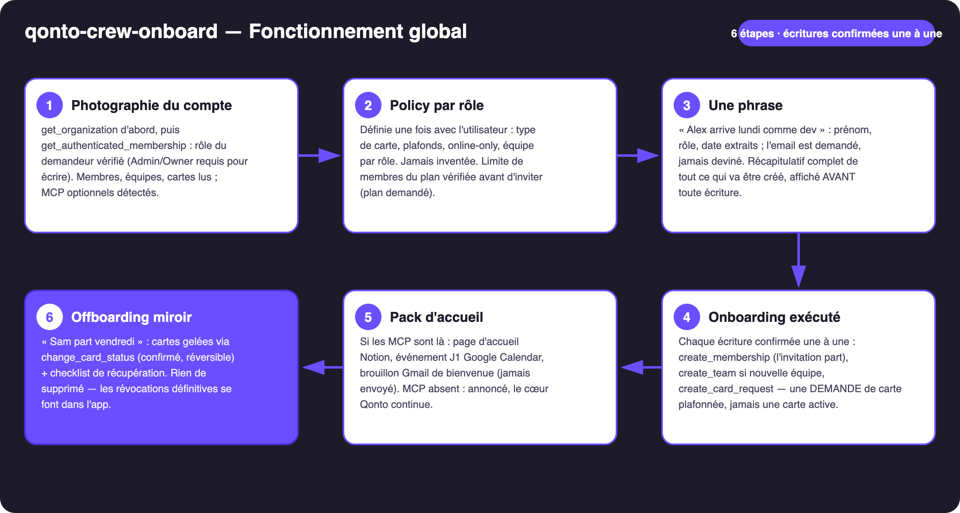
Schéma 1 — Fonctionnement global en 6 étapes (écritures confirmées une à une, carte sous SCA)
Robuste sur données sales
- Rôle du demandeur vérifié d'abord : pas Admin/Owner → avertissement honnête et aperçu en lecture seule de ce qui serait fait
- Email jamais deviné : absent → demandé ; déjà invité → détecté dans list_memberships, invitation sautée avec la raison
- Équipes rapprochées avant création (« tech » vs « Tech ») — create_team seulement si l'équipe n'existe vraiment pas
- Limite de membres du plan : get_subscription renvoie 403 sur le connecteur → plan demandé, membres comptés, avertissement avant d'inviter
- MCP Notion / Calendar / Gmail absents → une ligne honnête chacun, le cœur Qonto continue
- Offboarding d'un membre sans carte → checklist seule, avec ce qui reste à faire dans l'app · pagination ≤ 50 partout

🏗 Schéma fonctionnel
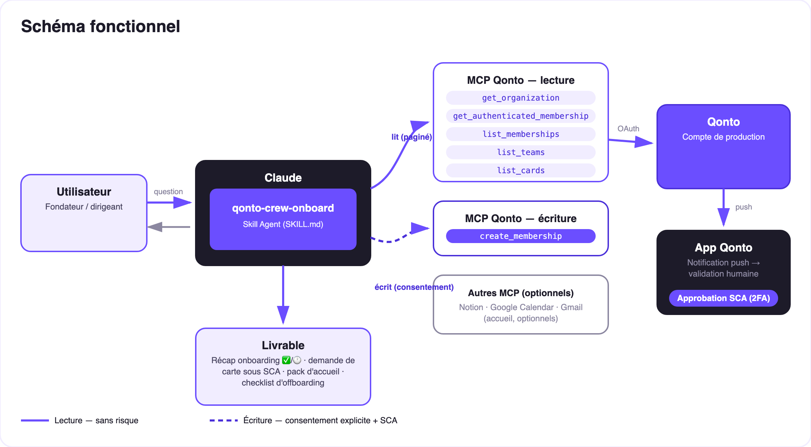
Schéma 2 — Acteurs et flux : lectures sans risque (plein), écritures sous consentement, carte sous SCA (pointillé)
🔒 Le modèle de sécurité, pas une limitation : les lectures sont sans risque ; chaque écriture exige une confirmation explicite dans la conversation. La carte n'est jamais créée directement — create_card_request produit une demande plafonnée conforme à la policy, approuvée dans l'app Qonto par un Admin/Owner avec sa propre SCA. Et l'offboarding gèle, il ne supprime pas.
🗂 La policy par rôle (exemple illustratif — la vraie est définie par l'utilisateur)
Rôle | Carte | Plafond mensuel | Online-only | Équipe
Développeur·se | Virtuelle | 200 € | Oui | Tech
Commercial·e | Physique | 1 000 € | Non | Sales
Ops | Virtuelle | 500 € | Oui | Operations

⚠️ Tableau inventé pour l'exemple. La policy est toujours décidée par l'utilisateur — un rôle sans policy déclenche des questions, jamais une supposition.
❄️ Offboarding — la checklist miroir
Étape | Qui | Détail
Gel des cartes | Le skill (change_card_status, confirmé) | Réversible — c'est le point : rien d'irrémédiable
Carte physique récupérée | Checklist | Avec le matériel (ordinateur, badge…)
Accès et outils | Checklist | Apps internes, notes de frais en cours, redirection email
Désactivation du membre | L'app Qonto | Révocation définitive — jamais faite par le skill

📤 Formats de sortie
Sortie | Format | Quand
Réponse dans la conversation | Tableaux markdown : récap (✅ fait / 🕐 en attente SCA / ⏭ sauté), statut de la demande de carte, checklist | Toujours — c'est la base
Fiche d'onboarding | Fichier/artifact HTML une page : qui arrive, quand, ce qui est prêt, ce qui attend | Si l'hôte affiche les fichiers ; repli sur tableaux sinon
Page Notion · événement Calendar · brouillon Gmail | Pack d'accueil (le brouillon n'est jamais envoyé par le skill) | Si ces MCP sont connectés

🎬 Vidéo de démo
La démo ≤ 3 min jointe à la PR suit le storyboard : le rituel manuel → la policy définie une fois → « Alex arrive lundi comme dev » → l'invitation partie, la demande de carte plafonnée en attente de SCA, la page d'accueil prête → l'offboarding-gel en une commande. Prénoms fictifs, comptes de test. (Script de tournage conservé en interne, hors dépôt.)
💡 Améliorations possibles (dans les clous du hackathon)
Idée | Effort | Note
Policy persistée dans un doc Notion relu à chaque arrivée | Faible | Multi-MCP optionnel — la policy vit chez l'utilisateur
Onboarding par lot (« 3 stagiaires arrivent le 1er ») | Faible | Même workflow, récap groupé, confirmations une à une
Rappel J-1 au manager (Google Calendar) | Faible | Détection dynamique du MCP
Suivi des demandes de carte (list_requests) | Faible | « Où en est la carte d'Alex ? »
Passerelle avec qonto-reimburse-batch | Moyen | Les premiers frais du nouvel arrivant — lecture des membres partagée

🛡 Garde-fous
- JAMAIS d'écriture sans confirmation explicite : récap complet, puis chaque écriture (create_membership, create_team, create_card_request, change_card_status) confirmée une à une ; une demande en attente n'est jamais présentée comme exécutée
- La policy est décidée par l'utilisateur, jamais inventée — rôle inconnu = questions
- Limite de membres du plan : grille non lisible (get_subscription 403) → plan demandé, membres comptés, avertissement avant d'inviter
- L'offboarding ne supprime jamais rien : gel réversible + checklist ; révocations définitives dans l'app
- Rôle Admin/Owner vérifié d'abord · emails jamais devinés · pagination ≤ 50 partout
qonto-crew-onboard · Documentation FR (pilotage) · Hackathon Qonto × Anthropic MCP · juillet 2026 · Livrable PR : SKILL.md · Version jury : doc-qonto-crew-onboard.en.docx

